Sensor de luz y color
- ¿Qué vas a aprender en esta lección?
- Usar el sensor de luz y color
- Cómo el sensor de luz mide la luz reflejada
- Cómo trabajar con el sensor de luz

- Explicación
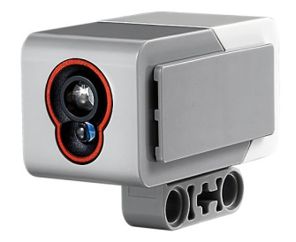

Cómo el sensor de luz mide la luz reflejada
El sensor de luz mide la luz reflejada. Tienes que conectar el sensor de color con el cable al bloque en el tercer interruptor del sensor. Después, puedes ver los datos del sensor a la derecha del programa.
Por ejemplo: mide los diferentes colores con el sensor de color-luz y escribe los números en la tabla de abajo.

 | Color | Reflected light
1 | Black
2 | White
3 | Red
4 | Blue

Por favor, mira el programa de ejemplo e inténtalo tú mismo. Si el robot ve el color verde se pone en marcha. Si ve Amarillo, espera tres segundos; y si ve el color rojo, se para.

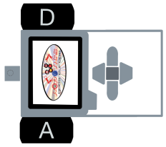

Seguir una línea con el sensor de color:

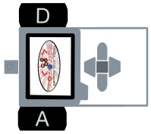

Por ejemplo:
Para sacar la calibración tenermos que medir el color negro y el color blanco
- Línea negra=8
- Línea blanca=98
- 8+98=106
- 106:2= 53
- Si el sensor de color mide 53 o más, va hacia la derecha; si el sensor de color mide de 0-8, el robot sigue la línea.
D
A
D
A
D
A

Si ve el color blanco (98 - 53) va a la derecha

Si ve el color negro (0-8) va hacia adelante

Por favor, usa el programa y deja que el robot siga la línea.

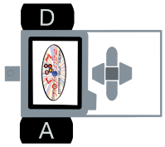

Tierra
Sol

Tarea: graba un video sobre este trabajo y súbelo a través del siguiente enlace:
https://padlet.com/ykanlioz/roboticgoeseurope

https://youtu.be/if1yk4WiaiQ
https://youtu.be/IplkMchOabc
Cuestionario:
- El robot no necesita el sendor de color-luz para seguir la l (V o F)
- El sensor de luz puede medir la luz reflejada (V o F)
- ¿Qué debeshacer para seguir la línea sin sensor de luz?
- ¿Dónde crees que puede usarse el robot seguidor de líneas en la vida real?
- ¿Cómo puedes conectar el sensor de luz al bloque?

